МКОУ ООШ№21
хутора Первомайского
Выпуск №1
Сентябрь 2019 год

Школьный калейдоскоп

Ученикам посвящается
Закончилось лето, а вместе с ним и летние каникулы. Впереди начало учебного года. Для кого-то 1 сентября – это долгожданная встреча с одноклассниками и учителями, переход в следующий класс. А для кого-то – новый этап в жизни, знакомство со школой, вступление в удивительный мир знаний.
Сегодня, благодаря современным технологиям, возможности для образования и самообразования, для самосовершенствования неизмеримо расширились.
Молодость – время становления, обогащения интеллекта, реализации возможностей.
День Знаний, который открывает новый учебный год, должен стать прологом успеха, радости познания законов мира, здорового образа жизни.
Администрация школы
С Днём Знаний!

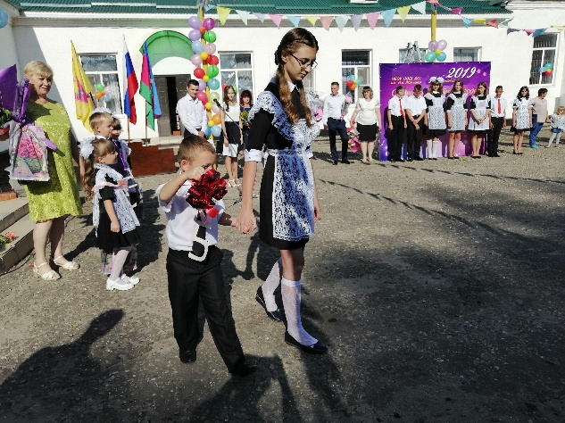
1 сентября — это праздничный день для всех школьников и их родителей. Мы поздравляем всех с этим замечательным днем и желаем вам вспомнить о самом важном: о мудрости в жизни. Пусть в жизни вас и ваших детей всегда будет место знанию, мудрости, которые помогают справляться с житейскими неурядицами «Век живи, век учись» - говорит нам народная мудрость.
На фото ученица 9 класса МКОУ ООШ № 21 Янченко Юлия и первоклассник Иванов Евгений.
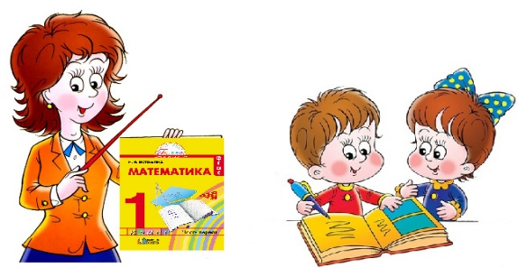
Здравствуй, школа!
Быстро лето пролетело,
Наступил учебный год,
Но и осень нам немало
Дней хороших принесёт.
Здравствуй, осень золотая!
Школа, солнцем залитая!
Наш просторный, светлый класс,
Ты опять встречаешь нас!

